Záměr na vyhlášení zvláště chráněného území

Přírodní rezervace Točník – Kapucín

- Název zvláště chráněného území:

Točník-Kapucín

- Návrh kategorie zvláště chráněného území:

přírodní rezervace

- Předměty ochrany a jejich popis:

Komplex bučin se s význačným zastoupením starých přírodě blízkých porostů s výskytem vzácných druhů obratlovců, hmyzu a hub vázaných na přírodní lesy.

  - Ekosystémy:
ekosystém | podíl plochy v ZCHÚ | popis
L4 – Suťové lesy  (9180* Lesy svazu Tilio-Acerion na svazích, sutích a v roklích) | do 1% | Listnaté porosty na strmých svazích s dominancí buku lesního (Fagus sylvatica) a zastoupením jasanu ztepilého (Fraxinus excelsior) a javoru klenu (Acer pseudoplatanus).
L5.1 – Květnaté bučiny  (9130 Bučiny asociace Asperulo-Fagetum) | 1% | Listnaté lesy s převládajícím bukem lesním (Fagus sylvatica) a příměsí dalších listnáčů, zde javor klen (Acer pseudoplatanus) a habr obecný (Carpinus betulus). V keřovém patru kromě zmlazujících se druhů se vyskytuje jeřáb ptačí (Sorbus aucuparia). Zpravidla druhově bohaté bylinné patro.
L5.4 – Acidofilní bučiny  (9110 Bučiny asociace Luzulo-Fagetum) | 55% | Listnaté nebo smíšené lesy s dominantním bukem lesním (Fagus sylvatica) a příměsí dalších listnáčů, zde především javor klen (Acer pseudoplatanus) a dub zimní (Quercus petraea s. lat.). Keřové a bylinné patro jsou většinou chudé a málo vyvinuté, často zcela chybí. V území má částečně podobu kvalitních starých strukturovaných porostů, místy jsou porosty přeměněny s výrazným zastoupením břízy, smrku a modřínu.
Poznámka: * - prioritní stanoviště soustavy Natura 2000

  - Druhy:
druh | stupeň ohrožení/ochrany** | biotop
kovařík  Ampedus cinnaberinus | EN | Vyvíjí se v trouchnivém dřevě buků. Na lokalitě nalezen v jižní části.
kovařík  Crepidophorus mutilatus | CR | Vyhledává dutiny dosud žijících listnatých stromů. Během vývoje jsou larvy velmi náročné na mikroklimatické podmínky, především na vlhkost. Málo mobilní druh vázaný na porosty s dlouhou kontinuitou. Jeden z nejvýznamnějších druhů saproxylických brouků na lokalitě. Na lokalitě nalezen v jižní části.
kovařík rezavý  (Elater ferrugineus) | VU/SO | Vyhledává trouchnivé dutiny starých stojících stromů. Saproxylofágní druh, larvy se živí larvami zlatohlávků a páchníka hnědého. V území nalezeny larvy v jižní části území (Mertlík & Krásenský 2021, NDOP).
kovařík  Ischnodes saguinicollis | VU | Vyvíjí se v dutinách u paty starých listnatých stromů (především dub a buk) spojených s půdou a s přítomností dostatku středně vlhkého substrátu. Pralesní relikt. V území nalezen v jižní části území (Mertlík & Krásenský 2021, NDOP).
kovařík fialový  (Limoniscus violaceus) | CR | Vyhledává přízemní dutiny různých listnatých stromů. Preferuje velké dutiny s dostatkem detritu. Mimořádně vzácný druh, výrazně vzácnější než podobně žijící Ischnodes sanquinicollis. V území nalezeny larvy v jižní části území (Mertlík & Krásenský 2021, NDOP).
páchník hnědý  (Osmoderma barnabita) | VU/SO | Trouchnivé dutiny starých osluněných stojících stromů. Málo pohyblivý druh, dospělci se většinou zdržují v okolí dutin. V území nalezena osídlená dutina v jihovýchodní části území (Mertlík & Krásenský 2021, NDOP)
holub doupňák  (Columba oenas) | VU/SO | Hnízdí ve starých listnatých lesích s dostatkem doupných stromů, především v bučinách. V území početná populace.
žluna šedá  (Picus canus) | VU | Listnaté porosty různého typu, méně často i zahrady, parky, aleje v otevřené krajině.
lejsek malý  (Ficedula parva) | VU,SO | Vyhledává staré strukturované bučiny převážně v pahorkatinách a podhůří, vzácně jiné typy listnatých klesů. V území zjištěn v severozápadní části (Beran, NDOP).
** stupeň ohrožení dle červených seznamů ČR: CR – kriticky ohrožený, VU – zranitelný. Kategorie zvláště chráněných druhů dle Vyhlášky č. 395/1992 Sb.: SO – silně ohrožený.

- Dlouhodobé cíle ochrany zvláště chráněného území:
Obnova přírodě blízkých bučin s přirozeným vývojovým cyklem a věkovou strukturou.

  - Ekosystémy:
ekosystém | cíl ochrany | indikátory cílového stavu
L4 – Suťové lesy  (9180* Lesy svazu Tilio-Acerion na svazích, sutích a v roklích) | Zachování biotopu v území. | Rozloha ekosystému.
L5.1 – Květnaté bučiny  (9130 Bučiny asociace Asperulo-Fagetum) | Zachování biotopu v území. | Rozloha ekosystému.
L5.4 – Acidofilní bučiny  (9110 Bučiny asociace Luzulo-Fagetum) | Zlepšení stavu biotopu, zvýšení objemu mrtvého a umírajícího dřeva jako biotopu saproxylofágních organismů. | - Rozloha ekosystému.  - Přítomnost vývojových fází ekosystému.  - Klasifikace stupně přirozenosti „les přírodě blízký.  - Minimální průměrná zásoba mrtvého dřeva 30 m³/ha
Poznámka: * - prioritní stanoviště soustavy Natura 2000

  - Druhy:
druh | cíl ochrany | indikátory cílového stavu
kovařík  Ampedus cinnaberinus | Udržení vhodných podmínek pro výskyt jednotlivých druhů. | Pravidelný výskyt jednotlivých druhů ověřovaný alespoň 1x10 let.
kovařík  Crepidophorus mutilatus | Udržení vhodných podmínek pro výskyt jednotlivých druhů.
kovařík rezavý  (Elater ferrugineus) | Udržení vhodných podmínek pro výskyt jednotlivých druhů.
kovařík  Ischnodes saguinicollis | Udržení vhodných podmínek pro výskyt jednotlivých druhů.
kovařík fialový  (Limoniscus violaceus) | Udržení vhodných podmínek pro výskyt jednotlivých druhů.
páchník hnědý  (Osmoderma barnabita) | Udržení vhodných podmínek pro výskyt jednotlivých druhů.
holub doupňák  (Columba oenas) | Pravidelný hnízdní výskyt. | Prahovou hodnotu (počet hnízdících párů) je nutné stanovit po realizaci podrobného inventarizačního průzkumu.
žluna šedá  (Picus canus) | Pravidelný hnízdní výskyt.
lejsek malý  (Ficedula parva) | Pravidelný hnízdní výskyt.

- Základní ochranné podmínky zvláště chráněného území:

Podle § 34 odst. 1 zákona č. 114/1992 Sb. je na celém území přírodní rezervace zakázáno
- hospodařit na pozemcích způsobem vyžadujícím intenzivní technologie, zejména prostředky a činnosti, které mohou způsobit změny v biologické rozmanitosti, struktuře a funkci ekosystému anebo nevratně poškozovat půdní povrch,
- používat biocidy,
- povolovat a umísťovat nové stavby,
- povolovat nebo uskutečňovat záměrné rozšiřování nepůvodních druhů rostlina a živočichů a cizích a místně se nevyskytujících druhů v akvakultuře,
- sbírat či odchytávat rostliny a živočichy, kromě výkonu práva myslivosti a rybářství či sběru lesních plodů,
- měnit dochované přírodní prostředí v rozporu s bližšími podmínkami ochrany přírodní rezervace.

- Návrh bližších ochranných podmínek zvláště chráněného území:

V souladu s § 33 odst. 1 zákona č. 114/1992 Sb. budou na území navrhované přírodní rezervace na předchozí souhlas orgánu ochrany přírody vázány tyto činnosti a zásahy:
- provádění lesní těžby, zakládání skládek dřeva, výsadba jehličnatých dřevin s výjimkou jedle bělokoré, odstraňování odumírajícího a mrtvého dřeva z porostů,
- umělá obnova porostů výsadbou buku lesního,
- zřizování obor a budování mysliveckých zařízení (včetně posedů, krmelišť, zásypů, slanisk a napajedel), přikrmování a vnadění zvěře,
- používání chemických přípravků (vyjma použití repelentů při ochraně lesních kultur), vápnění a hnojení pozemků,
- povolování nebo provádění geologických prací a těžby nerostů, narušování půdního povrchu a zakládání skládek materiálů,
- vyznačování nových lyžařských, cyklistických a pěších turistických tras,
- pořádání a organizování hromadných sportovních, turistických a společenských akcí spojených s mimořádným soustředěním osob.

- Vymezení ochranného pásma:

Přírodní rezervace se vyhlašuje bez ochranného pásma.

- Přehled katastrálních území a parcelních čísel pozemků dotčených návrhem:

Katastrální území Černice u Horního Jiřetína (643025), parcelní číslo pozemku 835/5, 881.
Katastrální území Mikulovice v Krušných horách (706001), parcelní číslo pozemku 467/3, 498.

- Orientační výměra zvláště chráněného území:

260,0 ha (rozloha byla stanovena měřením hranice v programu QGIS).

- Odůvodnění záměru na vyhlášení zvláště chráněného území:

Vyhlášení přírodní rezervace Točník-Kapucín je navrhováno k ochraně přírodě blízkých bukových porostů na svazích stejnojmenného dvojvrší v oblasti krušnohorského zlomového svahu mezi Mikulovicemi u Horního Jiřetína a Horním Jiřetínem. Území hraničí v délce cca 5 km se smluvně chráněným územím Jezeří (součástí evropsky významné lokality Východní Krušnohoří) a historicky i z hlediska přírodních poměrů s ním tvoří přirozený celek. Podle lesní hospodářské evidence zahrnuje aktuálně více než 60 ha porostů 17. věkového stupně přírodě blízké druhové skladby, s vysokým zastoupením rozpadového růstového stadia bohatého na mikrohabitaty stromových dutin a mrtvého dřeva velkých dimenzí; z toho porosty starší 200 let zaujímají celkovou výměru kolem 12 ha; u nejstaršího bukového porostu (na jihovýchodním úbočí Kapucínu navazujícího na bezzásahovou zónu smluvně chráněného území Jezeří v lokalitě Liščí skály) udává hospodářská kniha věk 297 let. V posledních letech zde byl opakovaně potvrzen výskyt celé řady saproxylických dutinových brouků řazených mezi pralesní relikty (konkrétně jde např. o druhy Limoniscus violaceus, Crepidophorus mutilatus, Osmoderma barnabita, Elater ferrugineus, Ischnodes sanguinicollis). Předběžný mykologický průzkum provedený v roce 2021 naznačil rovněž velký význam území pro diverzitu hub.

Lesní porosty nejvyšších věkových tříd na svazích dvojvrší Točník a Kapucín jsou proto významným reliktem přírodě blízkých bučin s nadregionálním významem pro diverzitu organismů vázaných na rozpadová vývojová stadia přírodního lesa (zejména pro ohrožené druhy saproxylického hmyzu, saprotrofních a lignikolních hub a ptáků hnízdících ve stromových dutinách) a v tomto smyslu jsou jednou z nejvýznamnějších součástí rozsáhlejšího komplexu těchto vzácných a ohrožených fenoménů v okolí Jezeří, s mimořádným významem pro zachování biodiverzity.

Kategorie zvláště chráněného území a jeho bližší ochranné podmínky jsou navrženy tak, aby v mezích stanovené územní ochrany spolehlivě garantovaly udržení přírodě blízkého lesa v celém rozsahu jeho přirozeného vývojového cyklu, tj. včetně kontinuálního a udržitelného zastoupení růstového stádia rozpadu. Jeho územní vymezení respektuje hranice jednotek prostorového rozdělení lesa podle platného lesního hospodářského plánu, popřípadě hranice pozemků.

Přílohy:

- Zákres hranic navrhované přírodní rezervace v katastrální mapě
- Zákres hranic navrhované přírodní rezervace v porostní mapě
- Zákres hranic navrhované přírodní rezervace do základní mapy České republiky

Příloha č. 1 – Zákres hranic navrhované přírodní rezervace v katastrální mapě
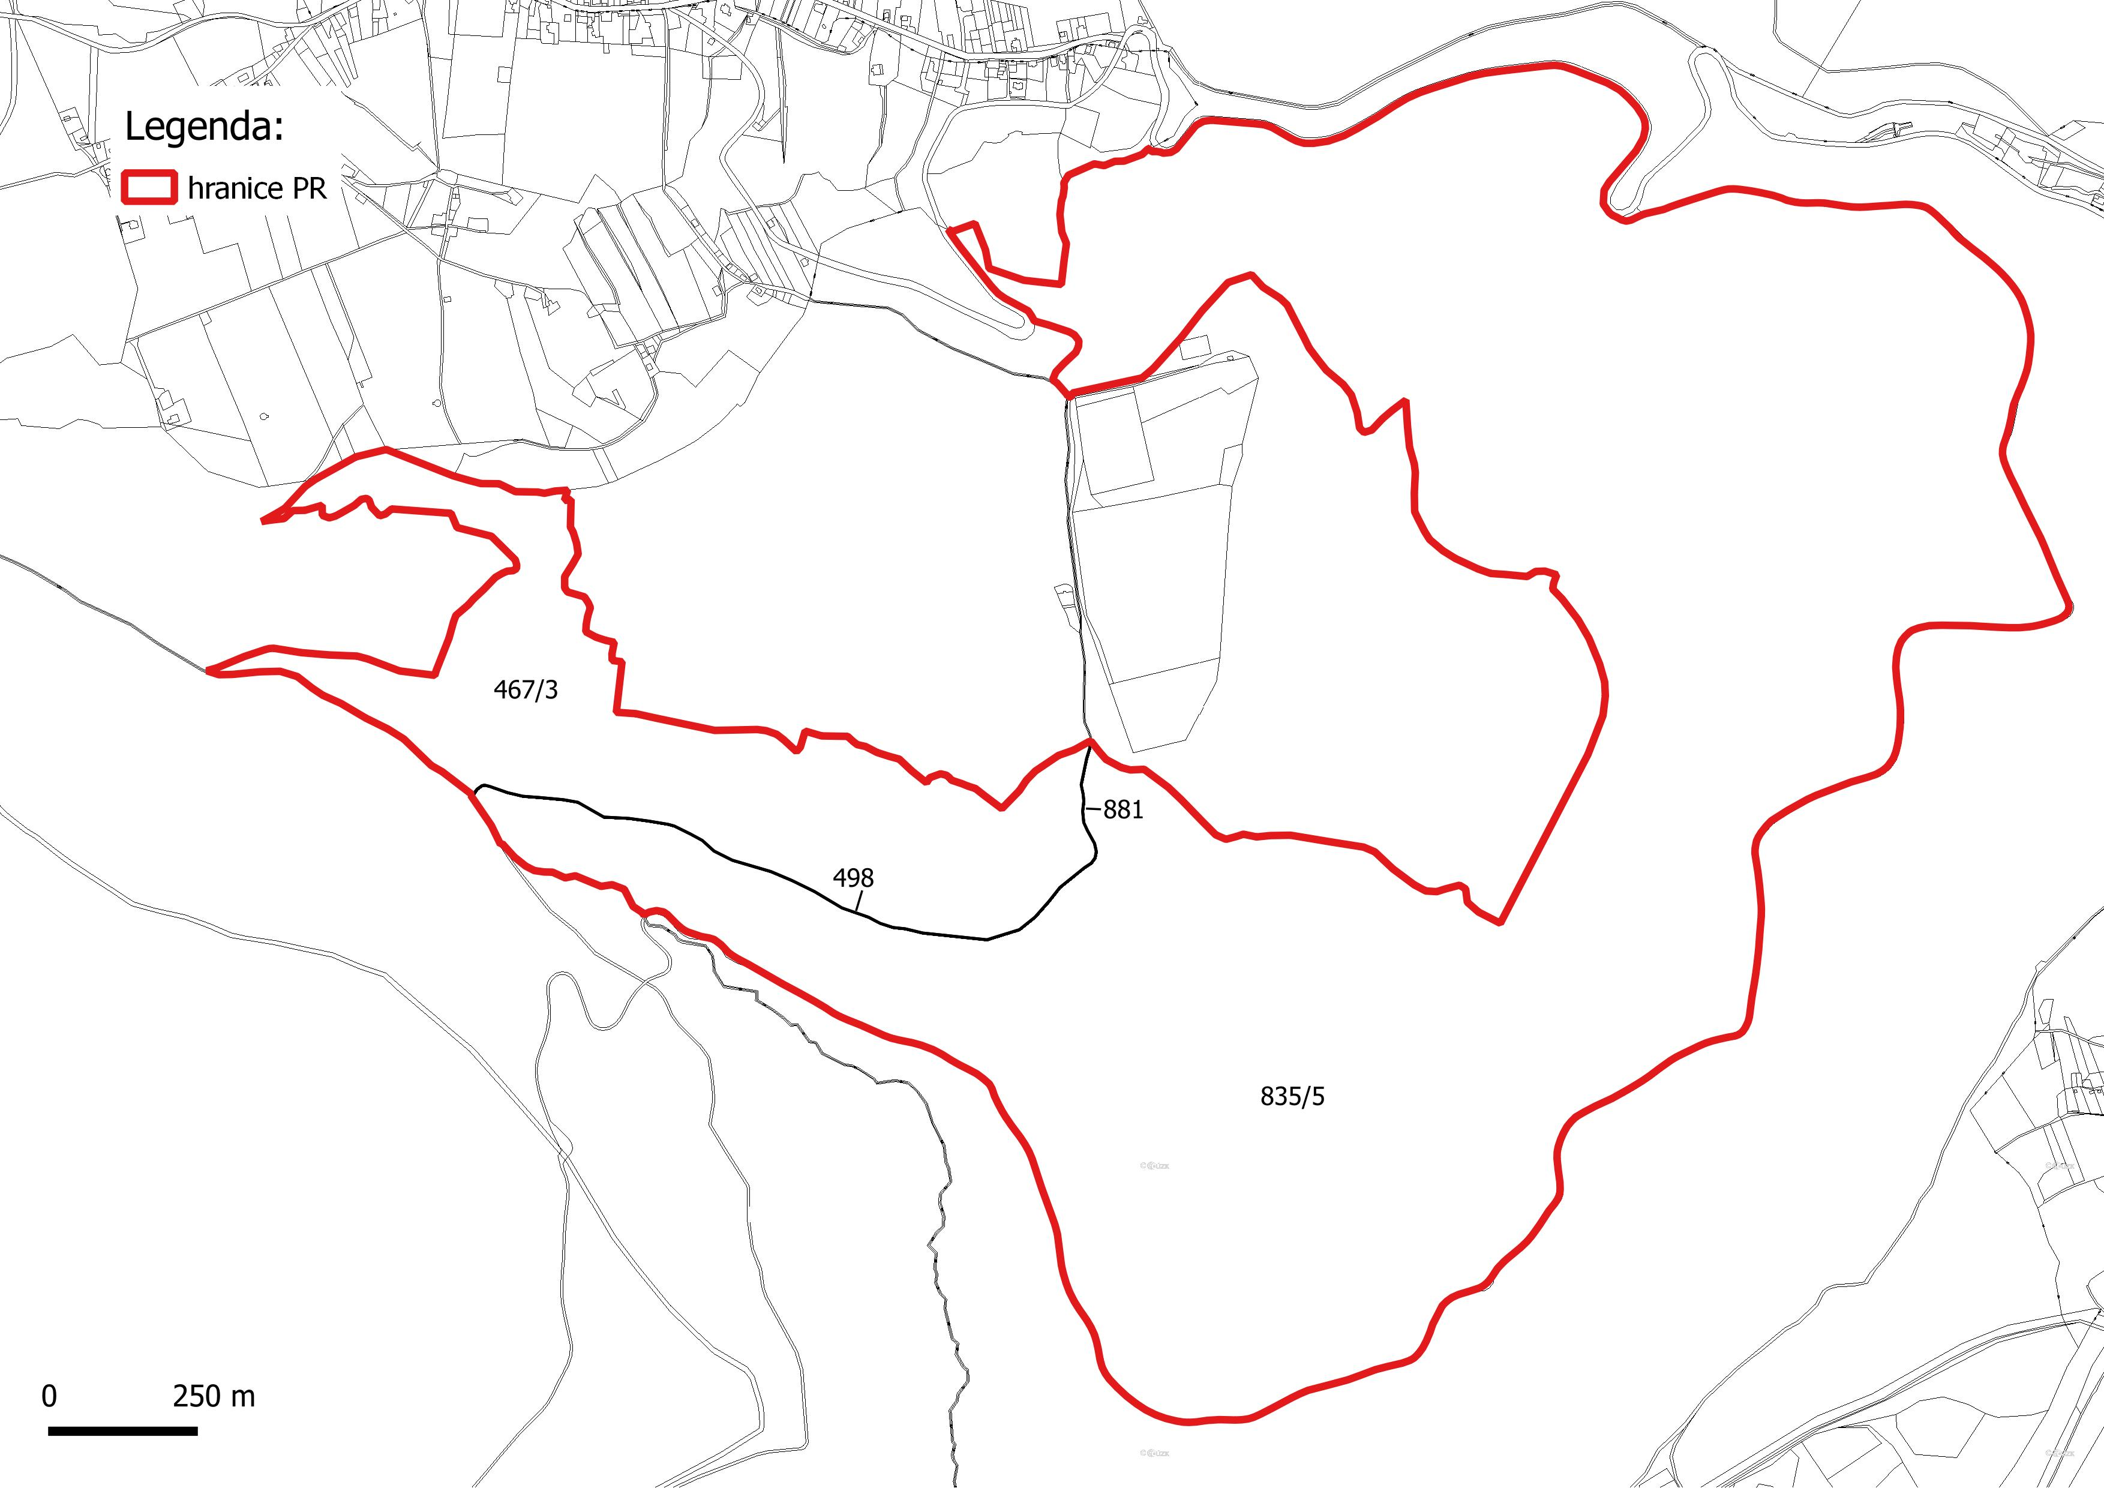
- Příloha č.2 - Zákres hranic navrhované přírodní rezervace v porostní mapě
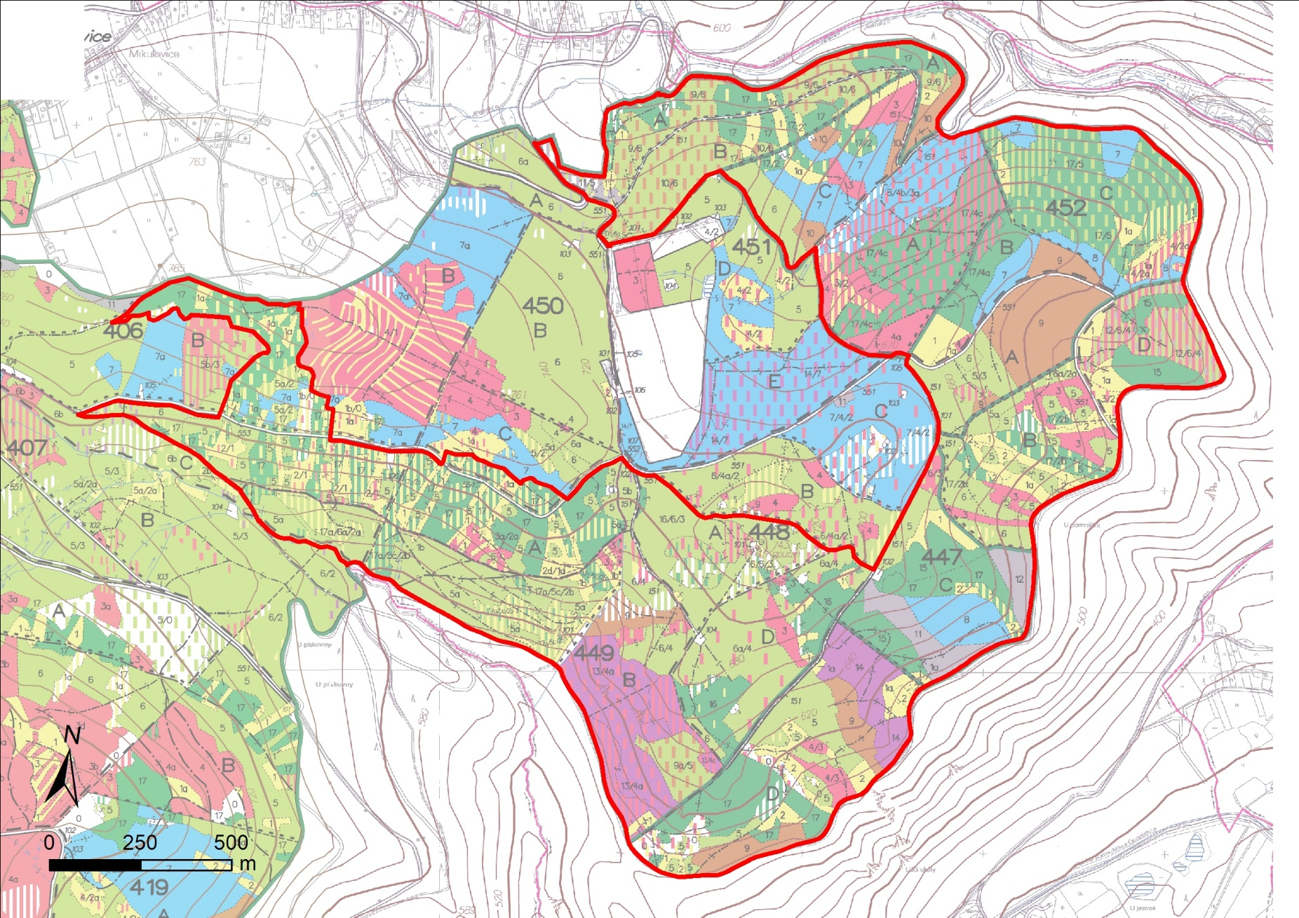
Příloha č. 3 - Zákres hranic navrhované přírodní rezervace do základní mapy České republiky


